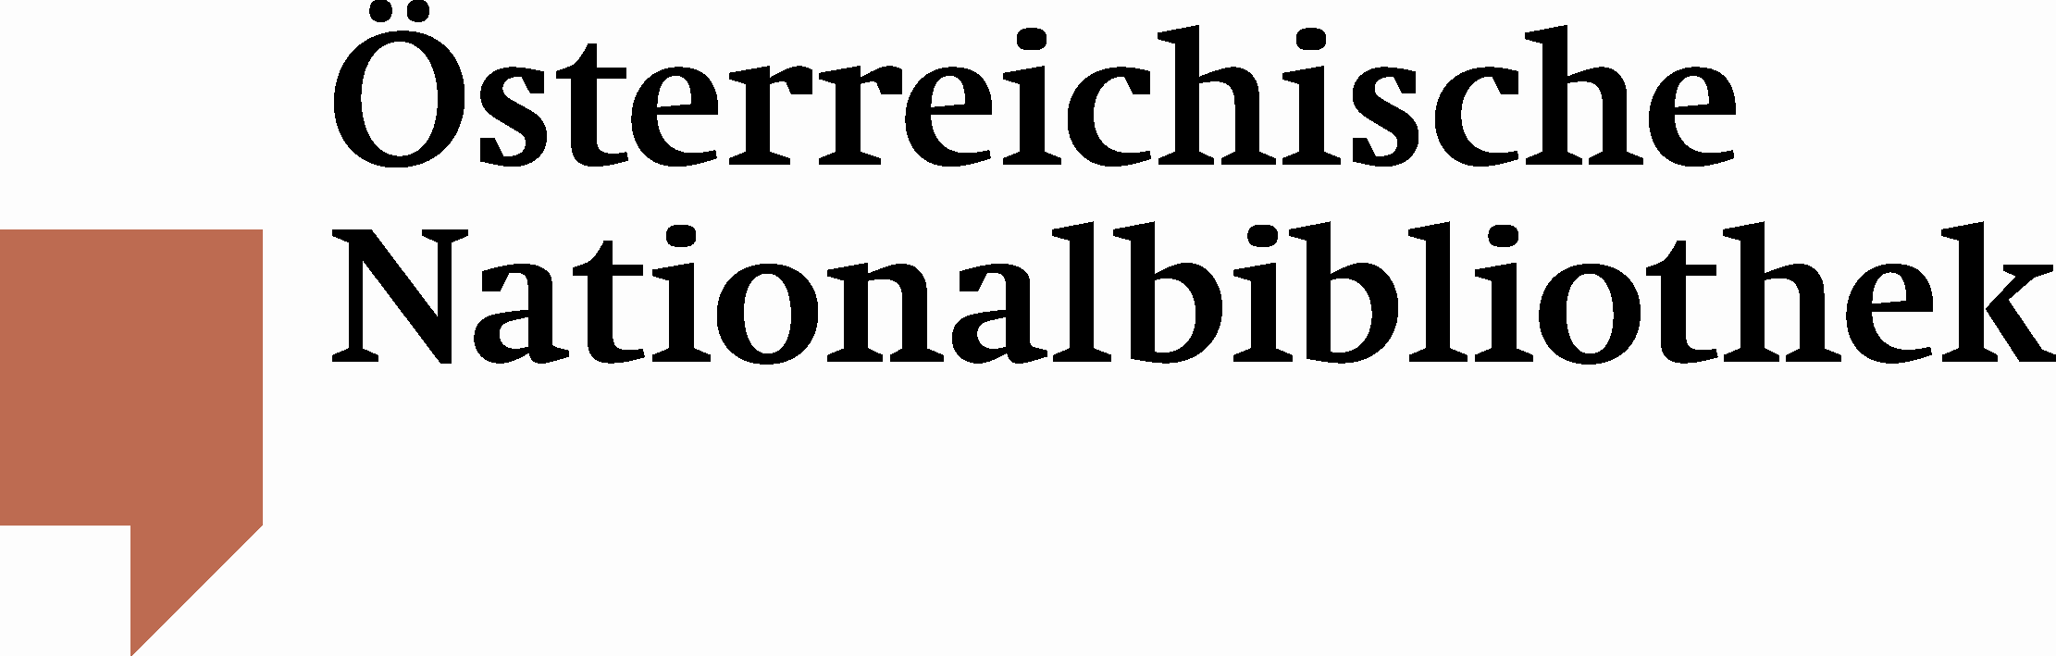

PRESSEINFORMATION

Österreichische Nationalbibliothek und Bayerische Staatsbibliothek schließen Kooperationsvertrag

Die Österreichische Nationalbibliothek in Wien und die Bayerische Staatsbibliothek in München haben einen Kooperationsvertrag abgeschlossen, der am 1. Februar 2012 von den beiden Generaldirektoren Dr. Johanna Rachinger und Dr. Rolf Griebel in der Wiener Residenz des Deutschen Botschafters Hans Henning Blomeyer-Bartenstein unterzeichnet wurde.
Beide Bibliotheken sind Forschungs- und Universalbibliotheken von Weltrang, was die Summe ihrer Bestände eindrücklich belegt:
- Gemeinsam erhalten sie für die Nachwelt rd. 18 Millionen Bücher und andere Medien von teils größter historischer Bedeutung;
- jährlich kommen 200.000 neue Werke zu ihren Beständen hinzu;
- gemeinsam stellen sie rd. 1,6 Millionen rechtefreie Werke für die Digitalisierung mit Google zur Verfügung, eine zukunftsweisende Form der Bestandserhaltung und -erschließung und einmalig im deutschen Sprachraum.
Der Kooperationsvertrag sieht vor, dass die beiden Häuser in Zukunft noch enger strategisch zusammenarbeiten, sich bei wichtigen Themen wie der Digitalisierung abstimmen und für einen Wissenstransfer bei Restaurierung und Bestandserhaltung sorgen. Beim Bestandsaufbau, bei Ausstellungen, der Erschließung des kulturellen Erbes und der wissenschaftlichen Forschung werden sie ebenso kooperieren wie bei europäischen und internationalen Projekten, etwa der virtuellen Bibliothek Europeana.

In Kürze finden Sie auf www.onb.ac.at Fotos von der Veranstaltung.

Für Rückfragen:
Mag. Thomas Zauner Kristina Steltzer
Österreichische Nationalbibliothek Deutsche Botschaft
Abteilung für Öffentlichkeitsarbeit Leiterin Presse und Protokoll
Tel. (+43 1) 534 10-270 Tel. (+43 1) 711 54-116
thomas.zauner@onb.ac.at kristina.steltzer@diplo.de

